**Instituto Superior de Engenharia do Porto**



**Mestrado em Engenharia Informática**

**PSIDI**

**PROGRAMAÇÃO DE SISTEMAS DISTRIBUÍDOS**

**SAD**

**DOCUMENTO DE ARQUITETURA DO SISTEMA**

**GRUPO**

**RESTIFY**

*Daniel Afonso*

*1161660@isep.ipp.pt*

*Leonardo Andrade*

*1160091@isep.ipp.pt*

*Paulo Russo*

*1150285@isep.ipp.pt*

**Docentes:**

*Paulo Gandra de Sousa*

*Luis Miguel Nogueira*

Porto

12 de janeiro de 2017

**Declaração de originalidade e respeito pelos direitos de autor**

Daniel Afonso, Leonardo Andrade e Paulo Russo, declararam que este trabalho foi por si realizado na íntegra e é original. Confirmam também que o material proveniente de fontes consultadas está devidamente assinalado e foi referenciado na sua totalidade.

[Daniel Afonso]

[Leonardo Andrade]

[Paulo Russo]

**Índice:**

Objetivos do Trabalho 9

Bónus 9

Tarefa 9

Descrição/Visão geral da API do Sistema 10

Arquitetura do Sistema (Teorica) 10

Figura 1- Arquitetura do Sistema 10

Arquitetura do Sistema (Real) 10

Figura 2- Arquitetura de Sistema (Real) 10

Figura 3- Cliente - Servidor 10

Figura 4- Load Balancer por cada Node do Cluster 11

Estrutura do Projeto 11

Código 11

Figura 5- Repositório Projeto Restify 11

Configurações 12

Controladores 12

Documentos 12

Ajuda 12

Lista de verificação: 12

Pré-Requisitos 12

Instalação e Configuração: 12

Correr: 12

Middlewares 13

Modelos 14

Repositório 17

Figura 6- Repositório RESTIFY no Bitbucket 17

Serviços 17

Swagger 17

Testes 18

Postmann 18

Figura 7- Postman 18

Figura 8- POST Cria User 18

Figura 9- Postman GET All Users 19

Figura 11- Swagger POST Modify User 20

Figura 12- Swagger POST Cria Dataset 20

Figura 13- Swagger GET all datasets by User 21

Figura 14- Swagger GET specific dataset by user 21

Figura 15- Swagger PUT modify dataset 23

Figura 16- Swagger GET stats 23

Figura 17- Swagger POST create stats 23

Figura 19- Swagger GET transfs 25

Figura 20- Swagger GET Results 26

Figura 21- Swagger GET Results by resultID 26

Figura 22- Swagger POST transformation - tipo 1 transf do ID=3 26

Descrição da REST API 27

Tabela 1- Descrição da API Datasheet Service 27

URL 27

VERB 27

DESCRIPTION 27

/Users 27

POST 27

Criar user 27

/Users 27

GET 27

Listar todos users 27

/Users/{UserID} 27

GET 27

Obter user 27

/Users/{UserID} 27

PUT 27

Modificar user 27

/Users/{UserID}/Datasets 27

POST 27

Criar dataset 27

/Users/{UserID}/Datasets 27

GET 27

Listar todos datasets do user 27

/Users/{UserID}/Datasets/{DatasetID} 27

GET 27

Obter dataset 27

/Users/{UserID}/Datasets/{DatasetID} 27

PUT 27

Modificar dataset 27

/Users/{UserID}/Datasets/{DatasetID} 27

DELETE 27

Eliminar dataset 27

/Users/{UserID}/Macros 27

POST 27

Criar macro 27

/Users/{UserID}/Macros 27

GET 27

Listar macros do user 27

/Users/{UserID}/Macros/{MarcoID} 27

GET 27

Obter macro 27

/Users/{UserID}/Macros/{MarcoID} 27

PUT 27

Modificar macro 27

/Stats 27

GET 27

Listar estastisticas disponiveis 27

/Trnsf 27

GET 27

Listar tranformações disponiveis 27

/Users/{UserID}/Datasets/{DatasetID}/Stats 27

GET 27

Obter estatisticas do dataset 27

/Users/{UserID}/Datasets/{DatasetID}/Trnsf 27

GET 27

Obter transformações do dataset 27

/Users/{UserID}/Datasets/{DatasetID}/{MacroID}/ 27

GET 27

Obter aplicação de macro a um dataset 27

Descrição da API Transformation Service 27

Tabela 2- Descrição da API Transformation Service 27

Diagramas de sequência 28

Diagrama de sequência – Inserir Dataset 28

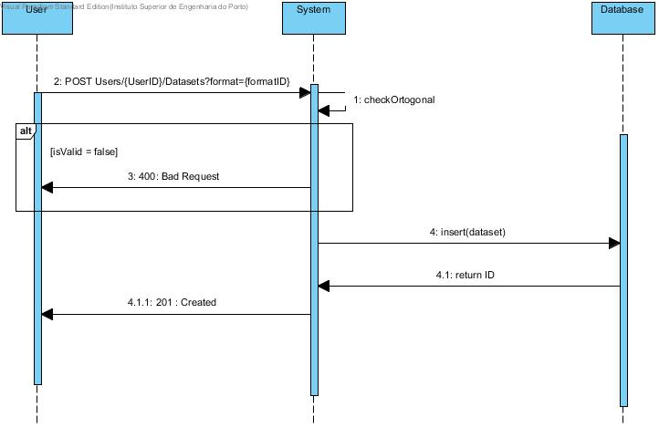 28

Figura 23- Diagrama de sequência – Inserir Dataset 28

Diagrama de sequência – Calcular Estatísticas 28

Figura 24- Diagrama de sequência – Calcular Estatísticas 28

Diagrama de sequência do Trabalho 29

Comunicação com a REST API 30

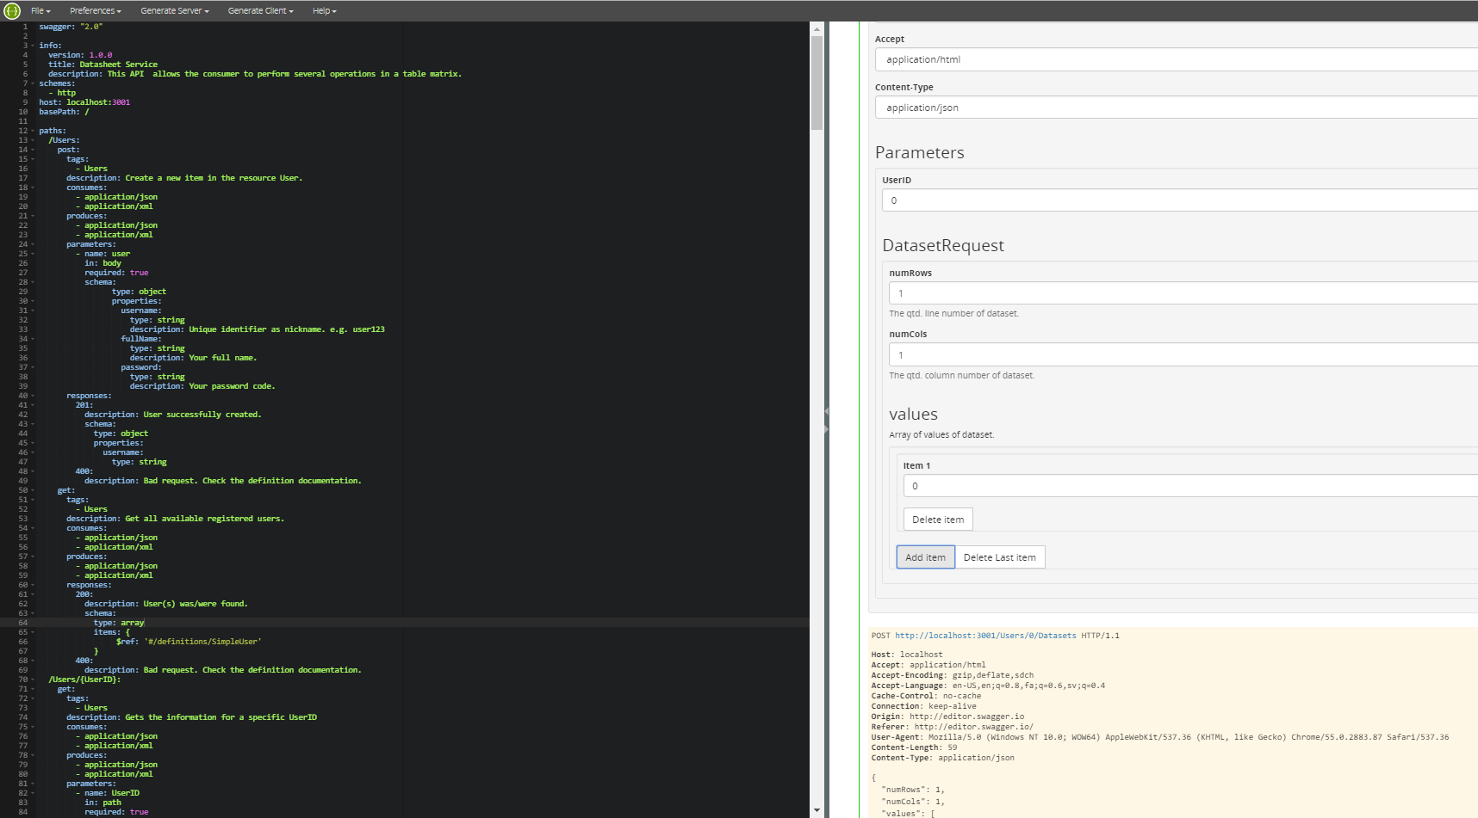 30

Figura 25- Comunicação com a REST API 30

Especificação da API 30

Recursos 30

Figura 126- Swagger GET /Users 30

Figura 19- Swagger POST /Users 31

Figura 20- Swagger Get /Users/{UserID} 32

Figura 21- Swagger PUT /Users/{UserID} 32

Figura 27- Swagger POST /Users/{UserID}/Datasets 33

Figura 23- Swagger GET /Users/{UserID}/Datasets 33

Figura 28- Swagger GET /Users/{UserID}/Datasets/{DatasetID} 34

Figura 29- Swagger PUT /Users/{UserID}/Datasets/{DatasetID} 34

Figura 30- Swagger DELETE /Users/{UserID}/Datasets/{DatasetID} 34

Figura 31- Swagger POST /Users/{UserID}/Macros 35

Figura 32- Swagger GET /Users/{UserID}/Macros 35

Figura 33- Swagger PUT /Users/{UserID}/Macros/{MacroID} 36

Figura 34- Swagger GET /Stats 36

Figura 35- Swagger GET /Trnsfs 36

Figura 36- Swagger GET /Charts 37

Figura 37- Swagger POST /Users/{UserID}/Datasets/{DatasetID}/Stats 37

Figura 38- Swagger POST /Users/{UserID}/Datasets/{DatasetID}/Trnsf 38

Figura 39- Swagger POST /Users/{UserID}/Datasets/{DatasetID} 38

Conclusão 39

Bibliografia 40

**Índice de Figuras:**

Figura 1- Arquitetura do Sistema 8

Figura 2- Arquitetura de Sistema (Real) 8

Figura 3- Cliente - Servidor 8

Figura 4- Load Balancer por cada Node do Cluster 9

Figura 5- Repositório Projeto Restify 9

Figura 6- Repositório RESTIFY no Bitbucket 15

Figura 7- Postman 16

Figura 8- POST Cria User 16

Figura 9- Postman GET All Users 17

Figura 10- Swagger GET User by Username 17

Figura 11- Swagger POST Modify User 18

Figura 12- Swagger POST Cria Dataset 18

Figura 13- Swagger GET all datasets by User 19

Figura 14- Swagger GET specific dataset by user 19

Figura 15- Swagger PUT modify dataset 20

Figura 16- Swagger GET stats 20

Figura 17- Swagger POST create stats 21

Figura 18- Swagger GET charts 21

Figura 19- Swagger GET transfs 22

Figura 20- Swagger GET Results 22

Figura 21- Swagger GET Results by resultID 23

Figura 22- Swagger POST transformation - tipo 1 transf do ID=3 23

Figura 23- Diagrama de sequência – Inserir Dataset 25

Figura 24- Diagrama de sequência – Calcular Estatísticas 25

Figura 125- Swagger GET /Users 27

Figura 26- Swagger POST /Users/{UserID}/Datasets 30

Figura 27- Swagger GET /Users/{UserID}/Datasets/{DatasetID} 31

Figura 28- Swagger PUT /Users/{UserID}/Datasets/{DatasetID} 31

Figura 29- Swagger DELETE /Users/{UserID}/Datasets/{DatasetID} 31

Figura 30- Swagger POST /Users/{UserID}/Macros 32

Figura 31- Swagger GET /Users/{UserID}/Macros 32

Figura 32- Swagger PUT /Users/{UserID}/Macros/{MacroID} 33

Figura 33- Swagger GET /Stats 33

Figura 34- Swagger GET /Trnsfs 33

Figura 35- Swagger GET /Charts 34

Figura 36- Swagger POST /Users/{UserID}/Datasets/{DatasetID}/Stats 34

Figura 37- Swagger POST /Users/{UserID}/Datasets/{DatasetID}/Trnsf 35

Figura 38- Swagger POST /Users/{UserID}/Datasets/{DatasetID} 35

**Índice de Tabelas**

Tabela 1- Descrição da API Datasheet Service 24

Tabela 2- Descrição da API Transformation Service 24

## Objetivos do Trabalho

1. Registo de um utilizador
2. Criar um novo conjunto de dados de CSV, XML, JSON
3. Modificar um conjunto de dados existente
4. Retornar um conjunto de dados como CSV, XML, JSON dados
5. Mostrar o número de elementos no conjunto de dados ou linha / coluna selecionada
6. Calcular total da linha
7. Calcular total da coluna
8. Calcular medidas estatísticas de uma linha, coluna, e todo conjunto de dados um(a)

a. média geométrica

b. mediana

c. Modo

d. Média

e. Variação

f. Desvio padrão

1. Execute transformações no conjunto de dados (sem alterar o conjunto de dados original)

a. Transpor o conjunto de dados

b. Escalar

c. Adicionar um escalar

d. Adicionar dois conjuntos de dados

e. Multiplicar dois conjuntos de dados

f. Aumentar o conjunto de dados utilizando uma interpolação linear sobre as linhas ou colunas

10. Retorne uma representação gráfica (imagem de arquivo binário) do conjunto de dados de um

a. gráfico de circular de uma linhas / colunas desejado

b. gráfico de linhas / barras de uma linha / coluna desejado

c. gráfico de linhas / barras de todo o conjunto de dados

11. Definir um macro

12. Executar uma macro num conjunto de dados existente

13. Executar uma macro em um conjunto de dados existente

## Bónus

14. Registar novo trabalhador no registo pool

15. "Batimento cardíaco" de um trabalhador

16. Usar autenticação

## Tarefa

1. Produzir a especificação dos serviços do sistema

2. Desenvolver o protótipo do sistema descrito

## Descrição/Visão geral da API do Sistema

O presente Sistema utilizará a Arquitetura Cliente-Servidor. Na nossa arquitectura, optamos por desenhar dois serviços, uma interface publica em que disponibiliza todas as operações numa matriz, e outro serviço privado que será utilizado para obter as transformações na matriz.

## Arquitetura do Sistema (Teorica)

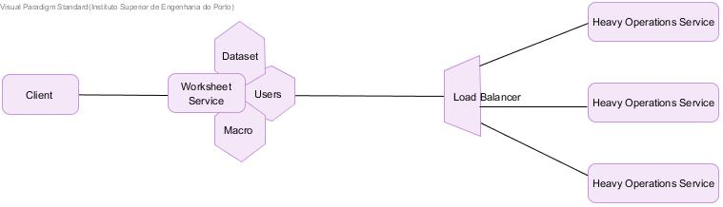

### Figura 1- Arquitetura do Sistema

## Arquitetura do Sistema (Real)

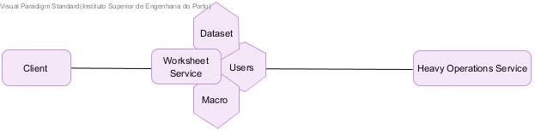

### Figura 2- Arquitetura de Sistema (Real)

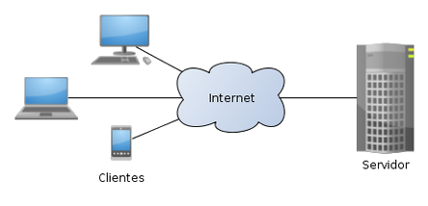

### Figura 3- Cliente - Servidor

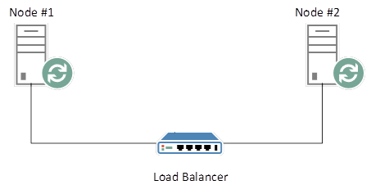

### Figura 4- Load Balancer por cada Node do Cluster

## Estrutura do Projeto

### Código

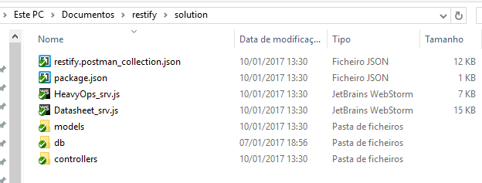

### Figura 5- Repositório Projeto Restify

### Configurações

Pasta com a Documentação do Projeto.

### Controladores

Pasta com todas as API routes separadas por pasta de versão.

### Documentos

A pasta documents contém três ficheiros:

* Enunciado do Trabalho -> PSIDI_assignment_2016-2017.pdf
* Documento de Arquitetura do Sistema -> SAD-PSIDI.pdf
* Apresentação Final do Grupo Restify -> Apresentação T1_Restify.pptx

### Ajuda

## Lista de verificação:

### Pré-Requisitos

* Ter o MongoDB instalado
* Ter o Postman instalado

### Instalação e Configuração:

* Conferir o projeto utilizando o repositório https://1161660@bitbucket.org/ODSOFT_2016_1160091/restify.git

### Correr:

* Executar a instância do MongoDB "C:\Program Files\MongoDB\Server\3.4\bin\mongod.exe"
* Ir para restify/solution/
* Abrir 2 terminaiss nessa pasta e:
  + "node Datasheet_srv.js" (correr Datasheet server)
  + "node HeavyOps_srv.js" (correr HeavyOps server)
* Abir a extensão do google Chrome Postman
* Por example criar um user ao fazer POST to <http://localhost:3001/Users>
* Para todas as outras operações, verifique a definição da documentação

### Middlewares

Express é uma estrutura de routing de uma framework web que tem funcionalidades mínimas próprias: uma aplicativo Express é essencialmente uma série de chamadas de função.

## Modelos

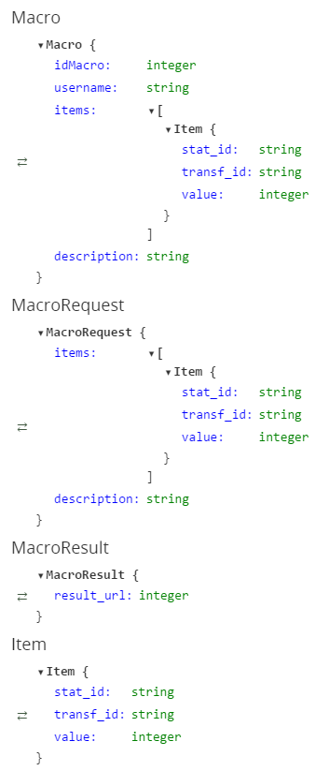

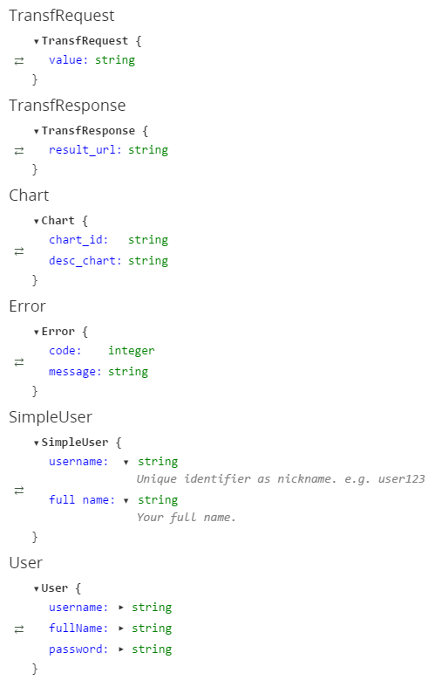

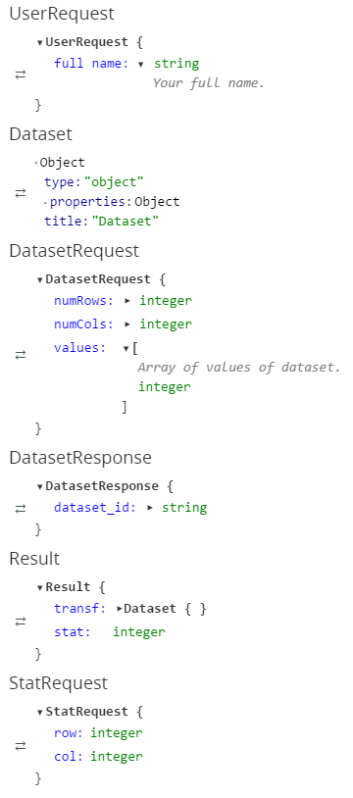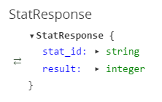

### Repositório

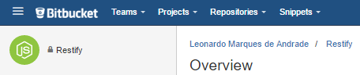

### Figura 6- Repositório RESTIFY no Bitbucket

### Serviços

### Swagger

Os dois ficheiros de código do Swagger encontram-se na pasta do grupo do projeto RESTIFY chamada com o mesmo nome, restify. Os ficheiros chamam-se:

* Datasheet_svc.yaml
* HeavyOps_svc.yaml

## Testes

### Postman

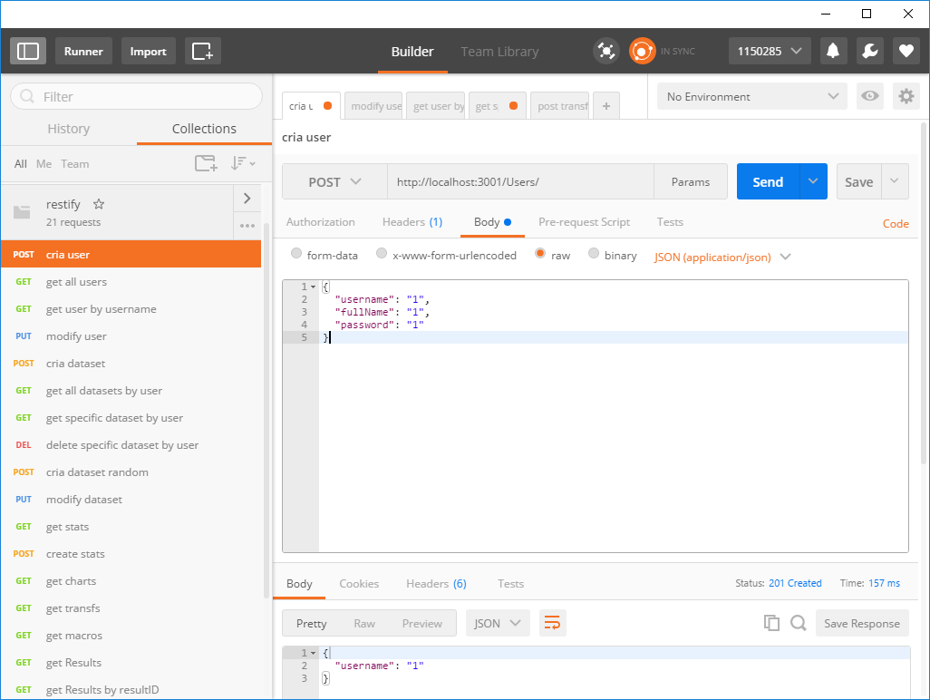

### Figura 7- Postman Cria User

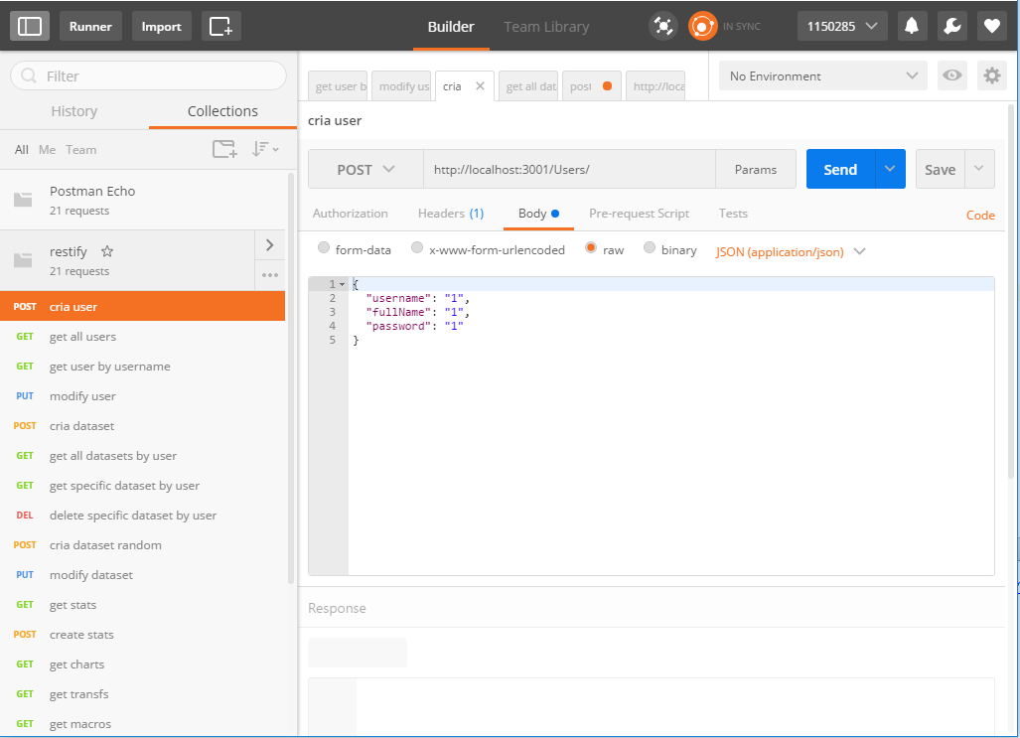

### Figura 8- Postman POST Cria User

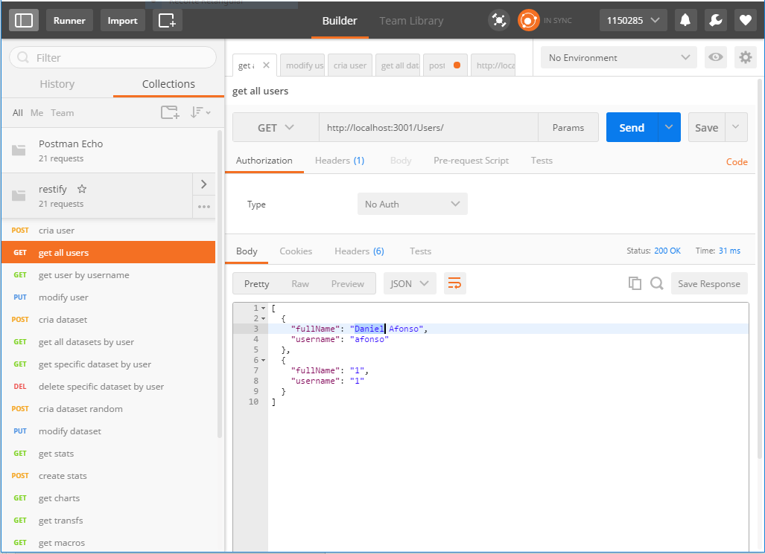

### Figura 9- Postman GET All Users

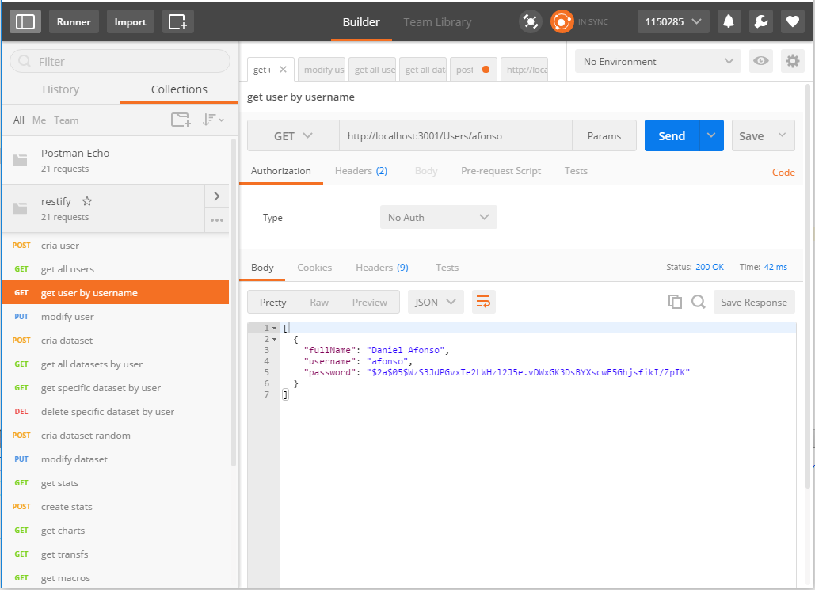

Figura 10- Swagger GET User by Username

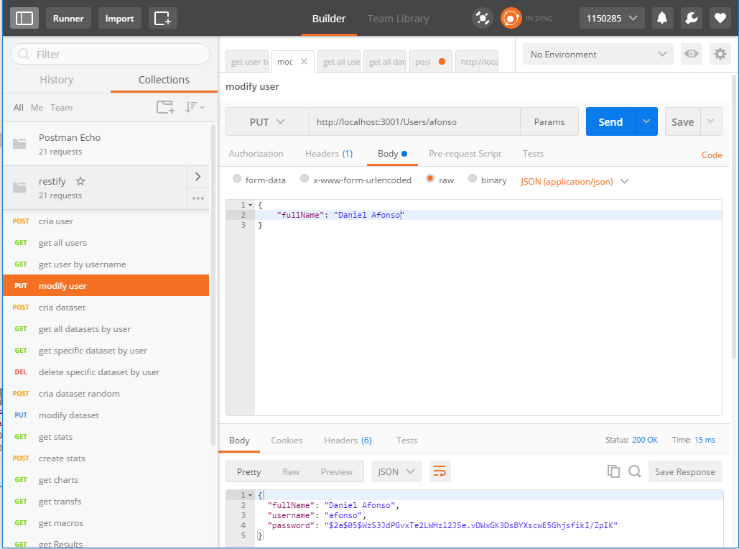

### Figura 11- Swagger POST Modify User

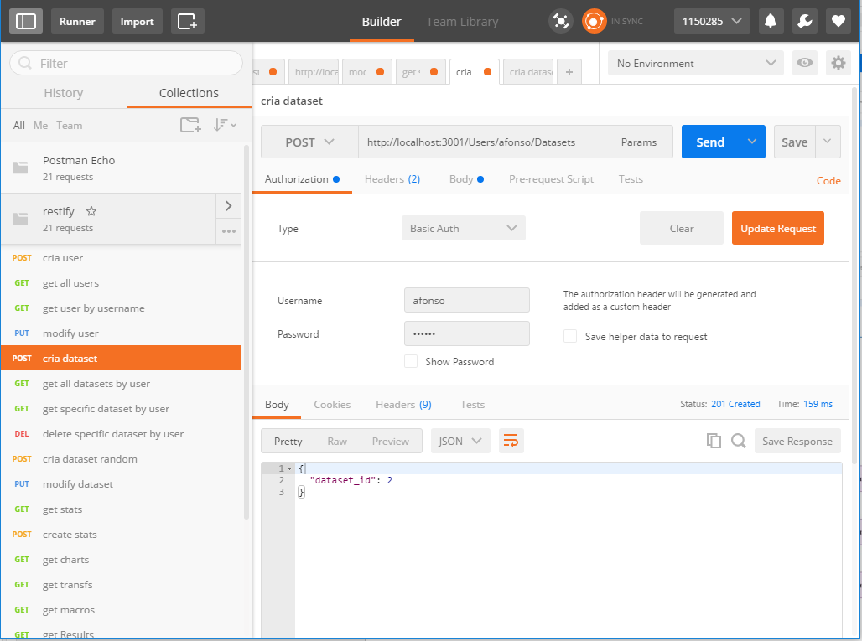

### Figura 12- Swagger POST Cria Dataset

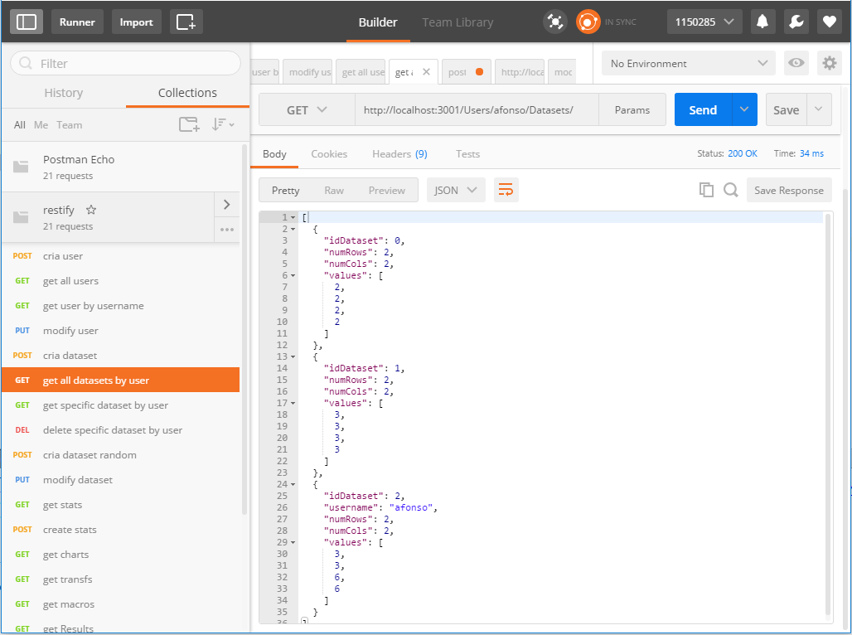

### Figura 13- Swagger GET all datasets by User

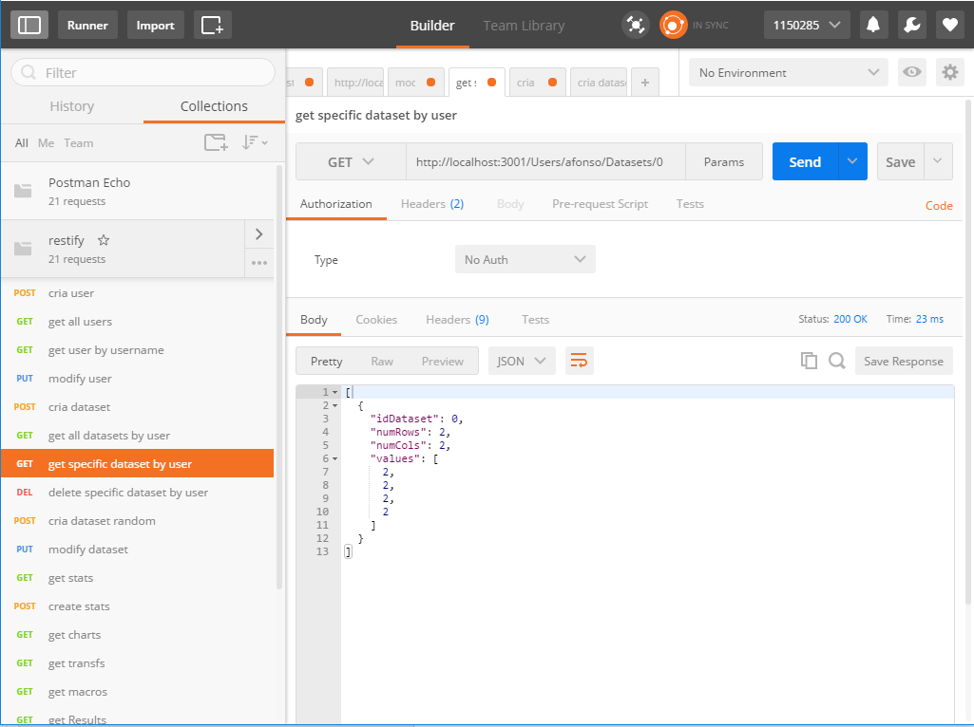

### Figura 14- Swagger GET specific dataset by user

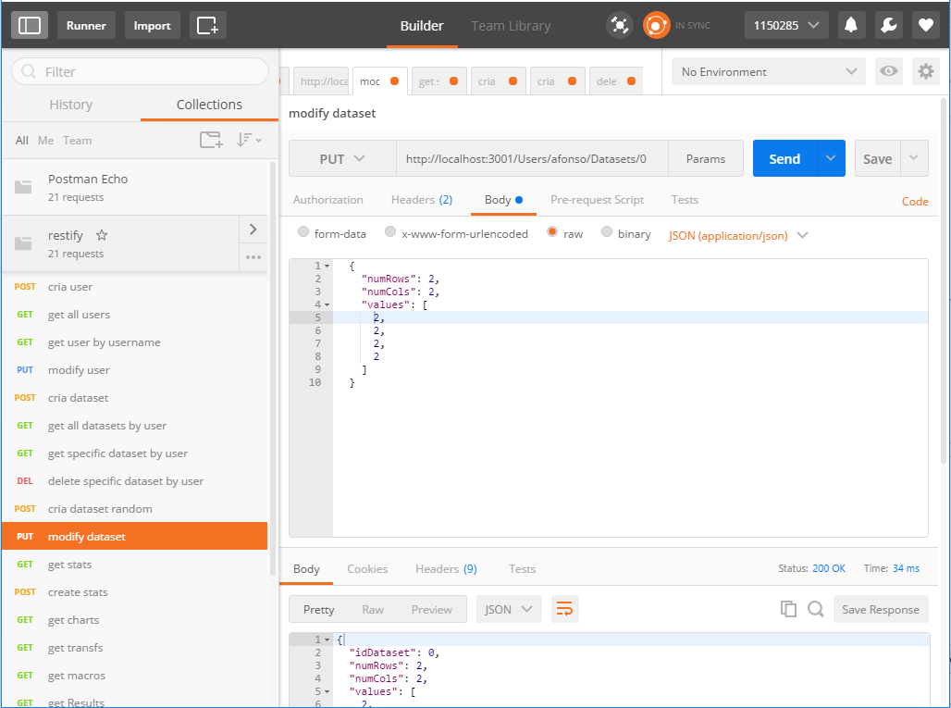

### Figura 15- Swagger PUT modify dataset

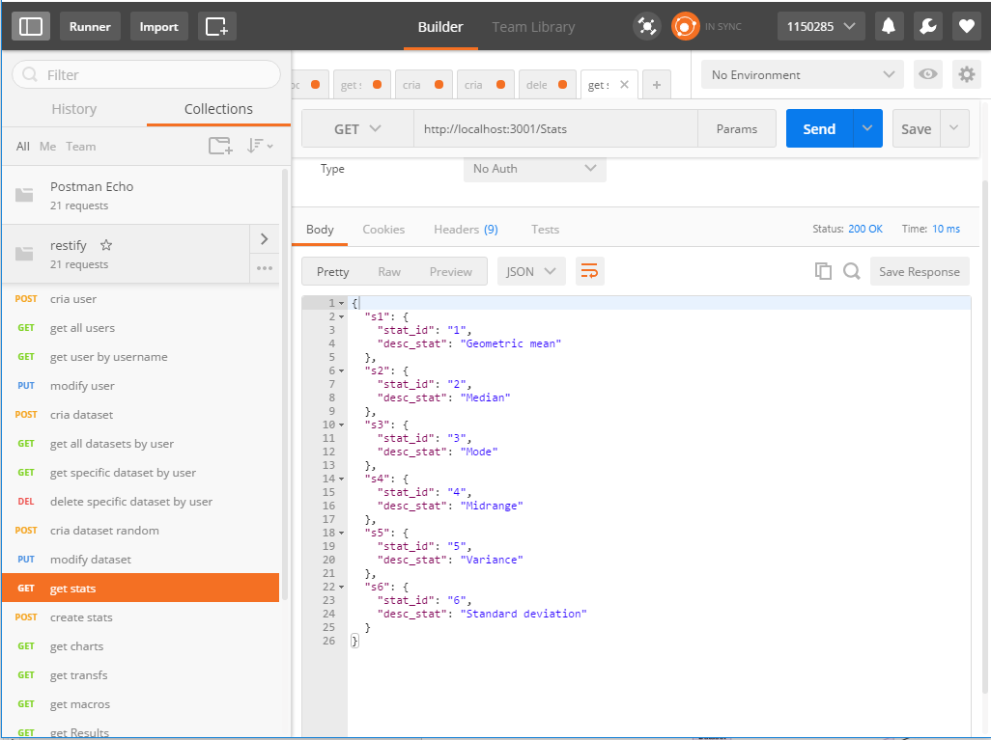

### Figura 16- Swagger GET stats

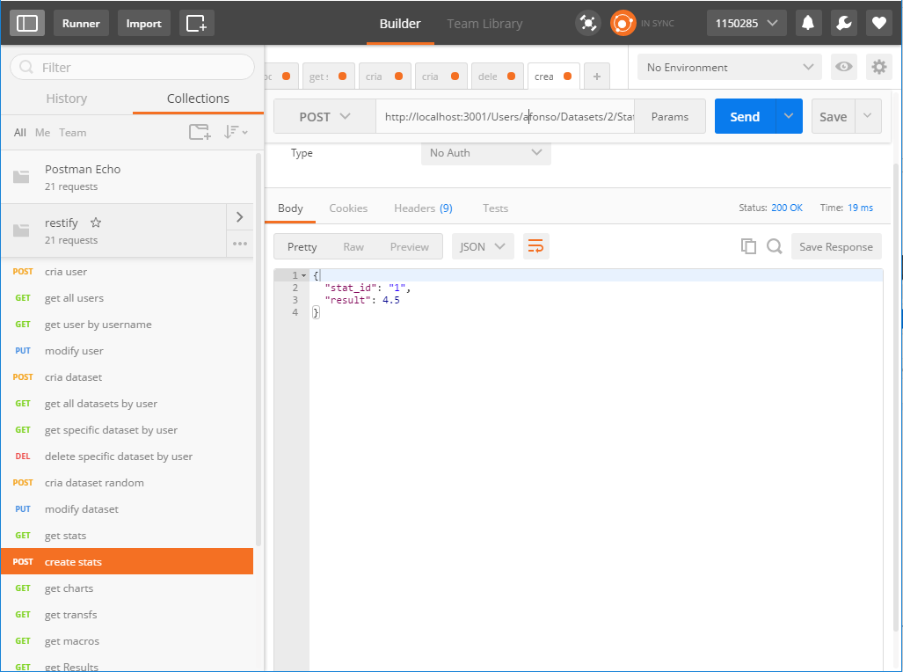

### Figura 17- Swagger POST create stats

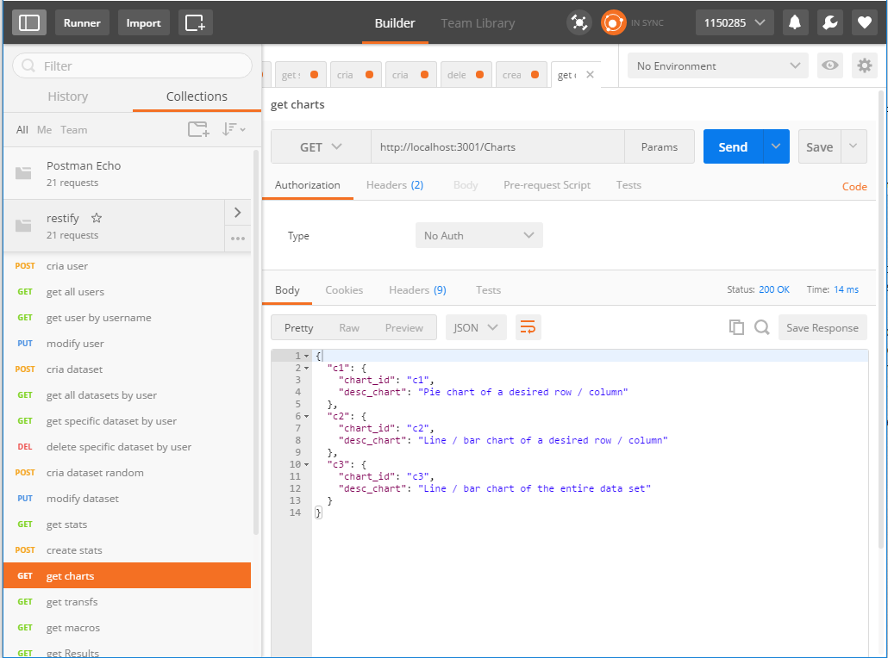

Figura - Swagger GET charts

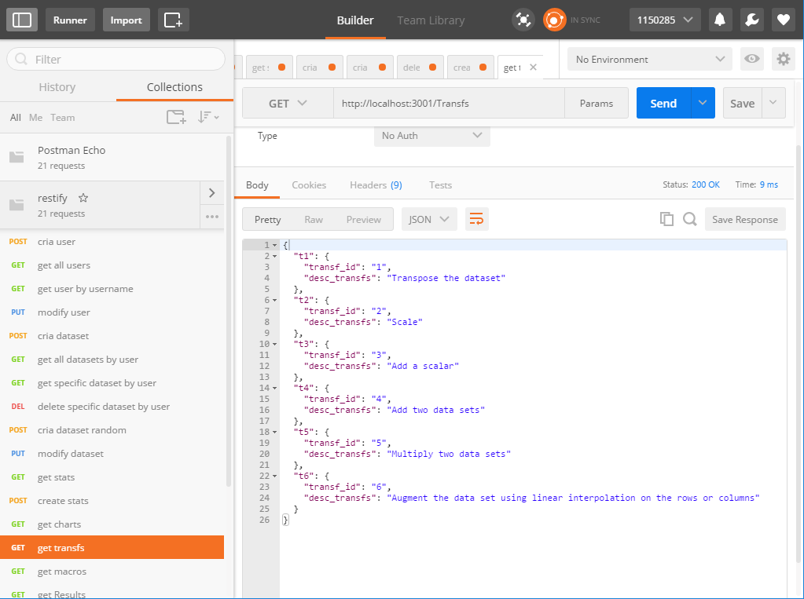

### Figura 19- Swagger GET transfs

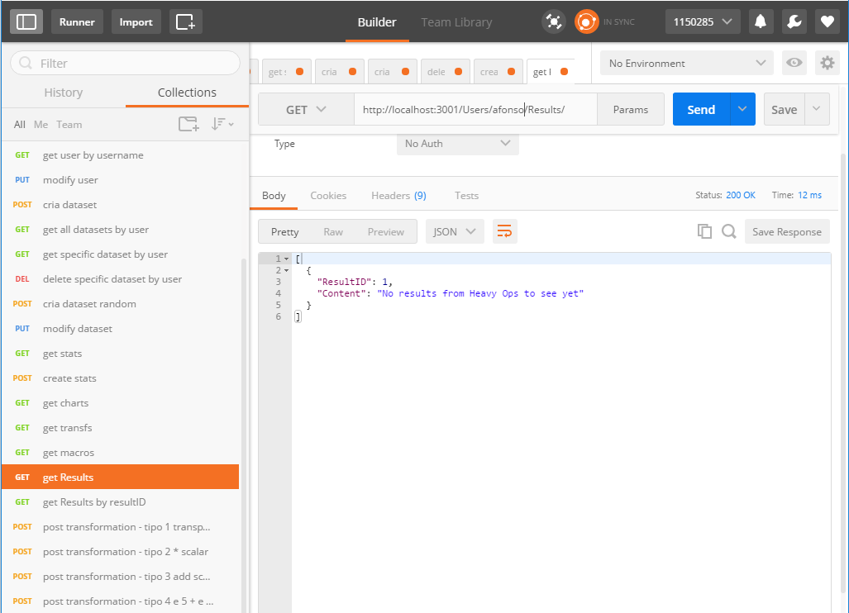

### Figura 20- Swagger GET Results

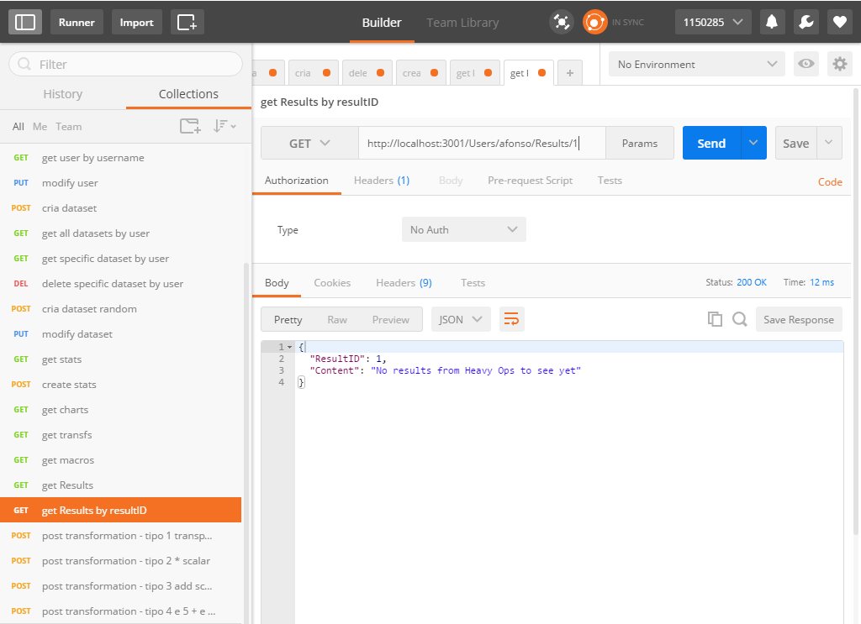

### Figura 21- Swagger GET Results by resultID

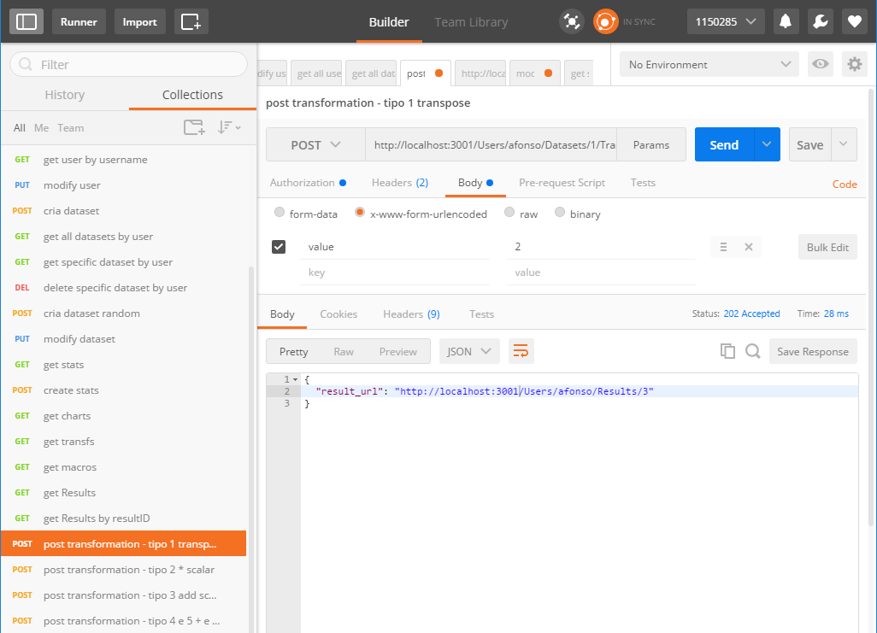

### Figura 22- Swagger POST transformation - tipo 1 transf do ID=3

## Descrição da REST API

### Tabela 1- Descrição da API Datasheet Service

|  |  |  |
| --- | --- | --- |
| URL | VERB | DESCRIPTION |
| /Users | POST | Criar user |
| /Users | GET | Listar todos users |
| /Users/{UserID} | GET | Obter user |
| /Users/{UserID} | PUT | Modificar user |
| /Users/{UserID}/Datasets | POST | Criar dataset |
| /Users/{UserID}/Datasets | GET | Listar todos datasets do user |
| /Users/{UserID}/Datasets/{DatasetID} | GET | Obter dataset |
| /Users/{UserID}/Datasets/{DatasetID} | PUT | Modificar dataset |
| /Users/{UserID}/Datasets/{DatasetID} | DELETE | Eliminar dataset |
| /Users/{UserID}/Macros | POST | Criar macro |
| /Users/{UserID}/Macros | GET | Listar macros do user |
| /Users/{UserID}/Macros/{MarcoID} | GET | Obter macro |
| /Users/{UserID}/Macros/{MarcoID} | PUT | Modificar macro |
| /Stats | GET | Listar estastisticas disponiveis |
| /Trnsf | GET | Listar tranformações disponiveis |
| /Users/{UserID}/Datasets/{DatasetID}/Stats | GET | Obter estatisticas do dataset |
| /Users/{UserID}/Datasets/{DatasetID}/Trnsf | GET | Obter transformações do dataset |
| /Users/{UserID}/Datasets/{DatasetID}/{MacroID}/ | GET | Obter aplicação de macro a um dataset |

## Descrição da API Transformation Service

### Tabela 2- Descrição da API Transformation Service

|  |  |  |
| --- | --- | --- |
| URL | VERB | DESCRIPTION |
| /Trnsf/ | POST | Envia dataset com as respectivas operações |

# Diagramas de sequência

### Diagrama de sequência – Inserir Dataset

### 

### Figura 23- Diagrama de sequência – Inserir Dataset

### Diagrama de sequência – Calcular Estatísticas

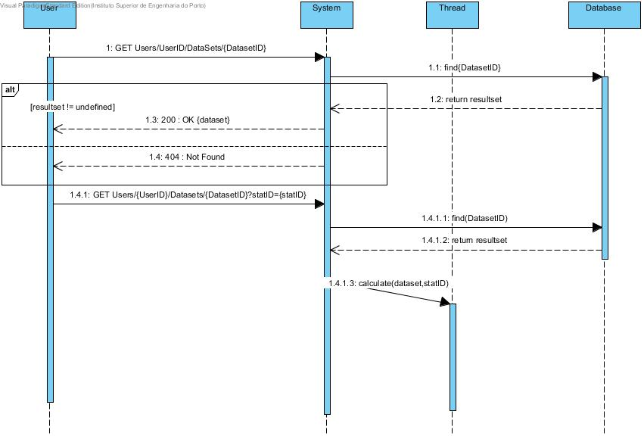

### Figura 24- Diagrama de sequência – Calcular Estatísticas

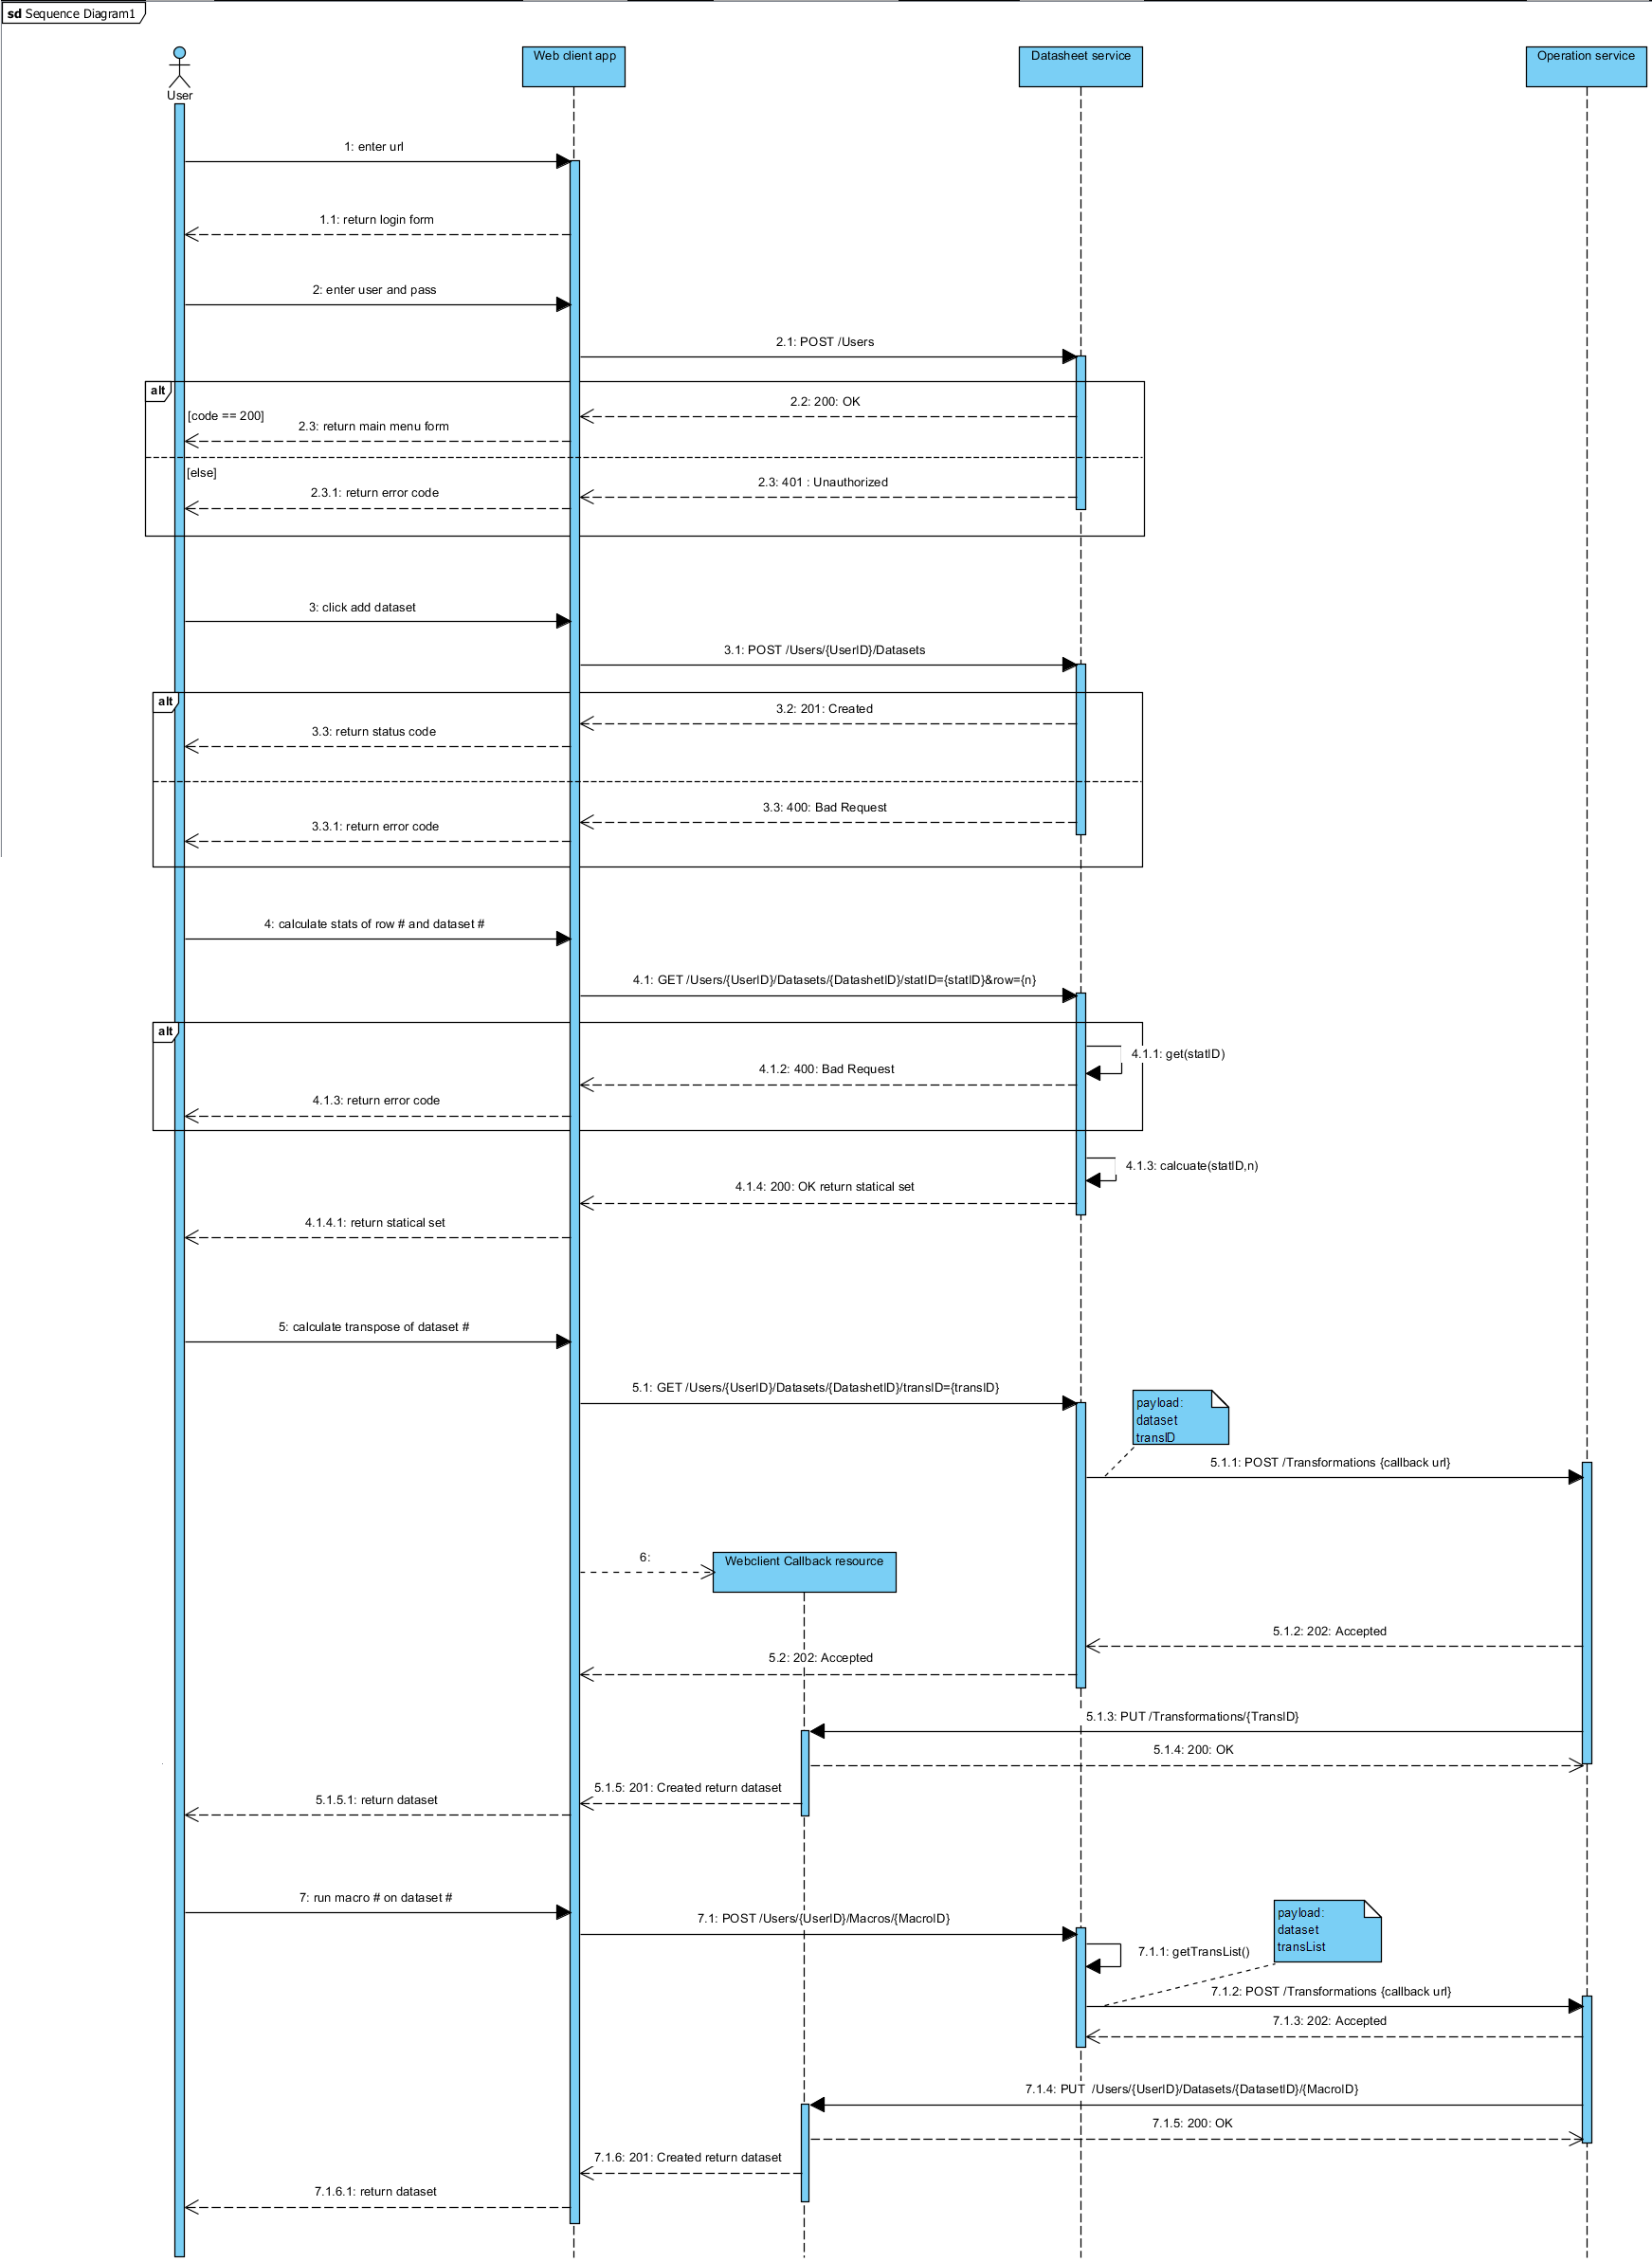

### Diagrama de sequência do Trabalho

### Comunicação com a REST API

### 

### Figura 25- Comunicação com a REST API

## Especificação da API

## Recursos

* **USERS**
* **Método GET**

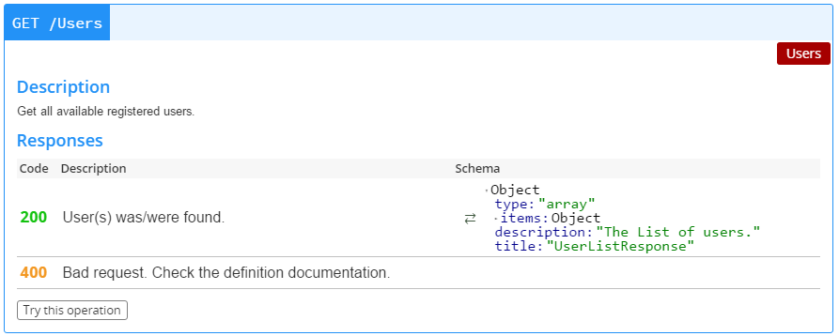

### Figura 126- Swagger GET /Users

* **Método POST**

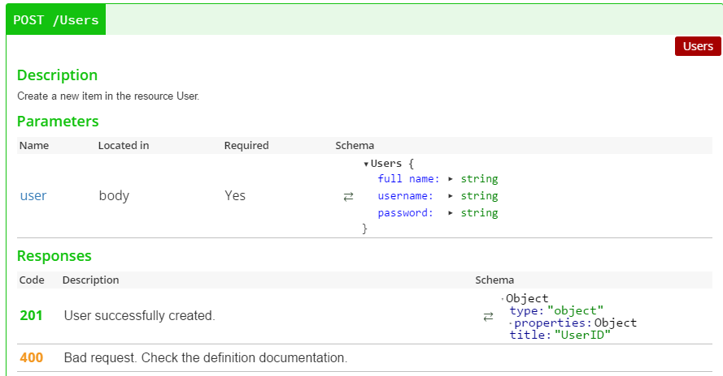

### Figura 19- Swagger POST /Users

* **/Users/{UserID}**
* **Método GET**

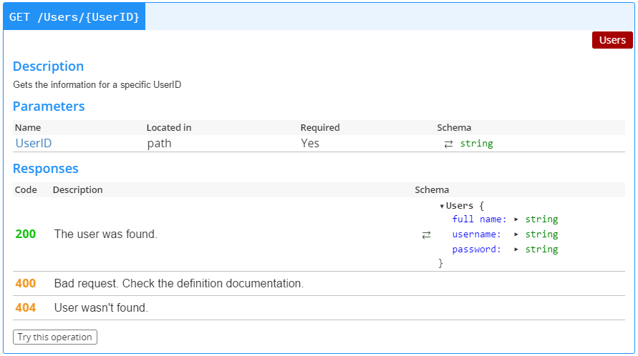

### Figura 20- Swagger Get /Users/{UserID}

* **Método PUT**

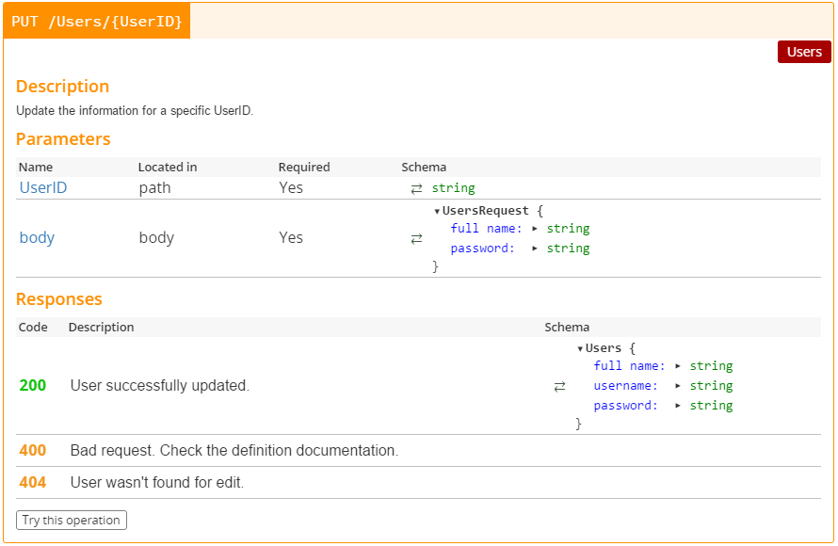

### Figura 21- Swagger PUT /Users/{UserID}

* **/Users/{UserID}/Datasets**
* **Método POST**

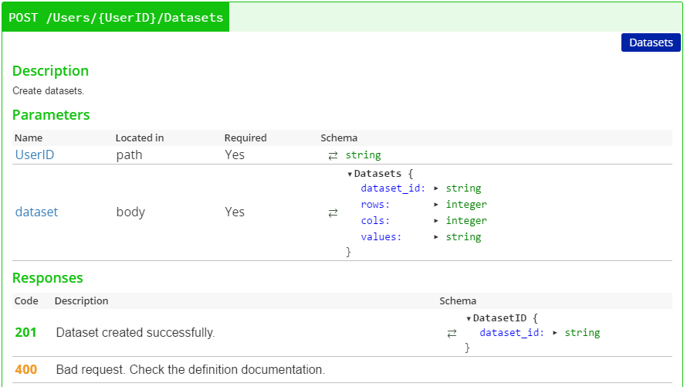

### Figura 27- Swagger POST /Users/{UserID}/Datasets

* **Método GET**

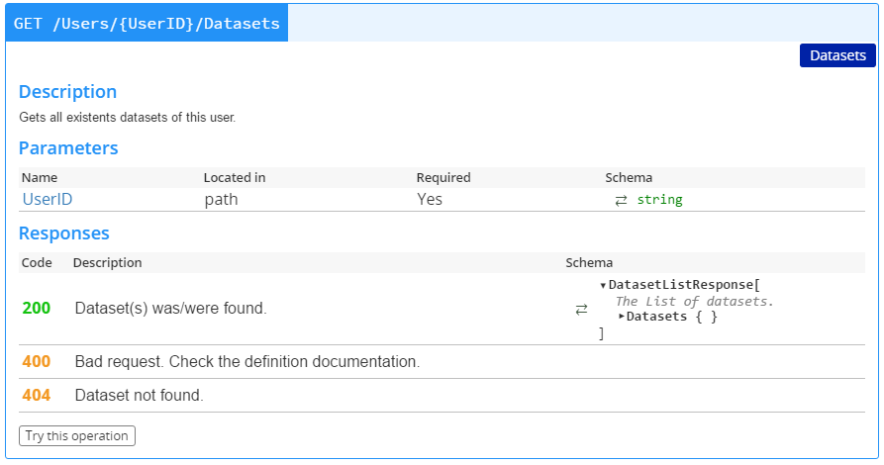

### Figura 23- Swagger GET /Users/{UserID}/Datasets

* **/Users/{UserID}/Datasets/{DatasetID}**
* **Método GET**

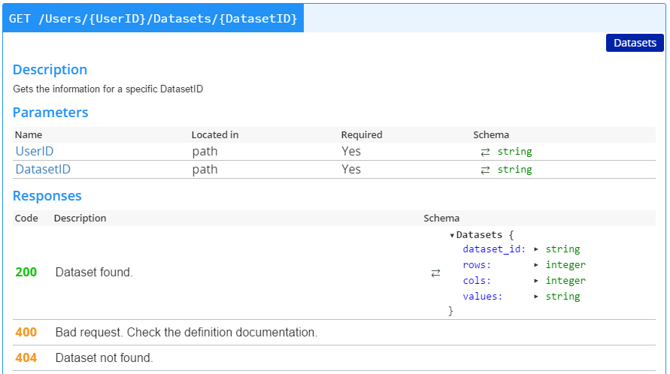

### Figura 28- Swagger GET /Users/{UserID}/Datasets/{DatasetID}

* **Método PUT**

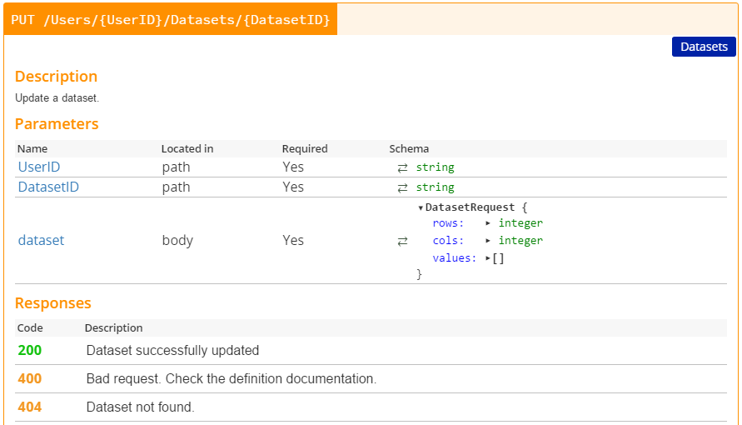

### Figura 29- Swagger PUT /Users/{UserID}/Datasets/{DatasetID}

* **Método DELETE**

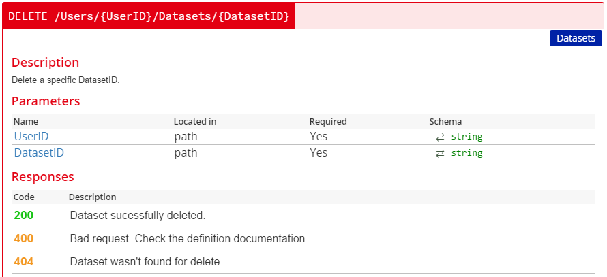

### Figura 30- Swagger DELETE /Users/{UserID}/Datasets/{DatasetID}

* **/Users/{UserID}/Macros**
* **Método POST**

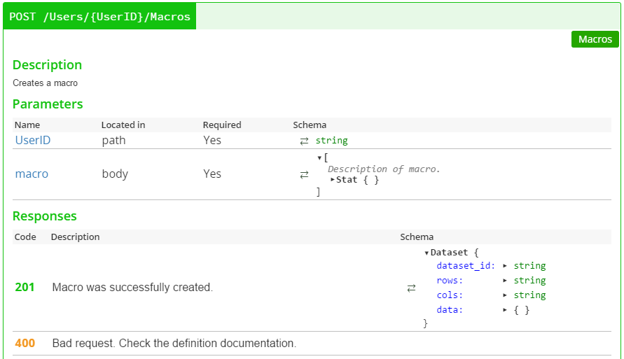

### Figura 31- Swagger POST /Users/{UserID}/Macros

* **Método GET**

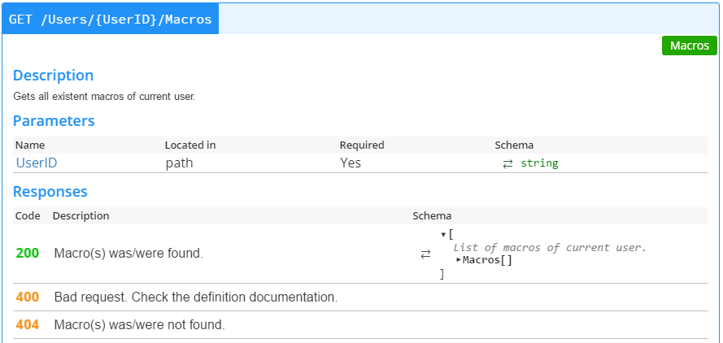

### Figura 32- Swagger GET /Users/{UserID}/Macros

* **/Users/{UserID}/Macros/{MacroID}**
* **Método PUT**

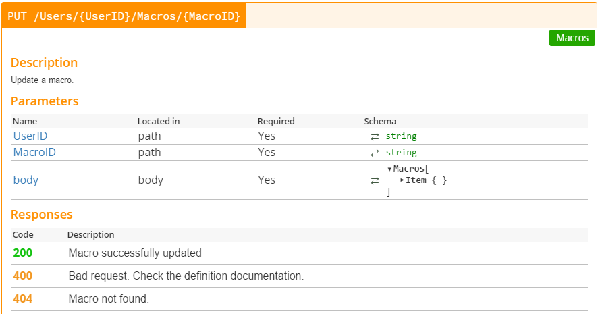

### Figura 33- Swagger PUT /Users/{UserID}/Macros/{MacroID}

* **/Stats**
* **Método GET**

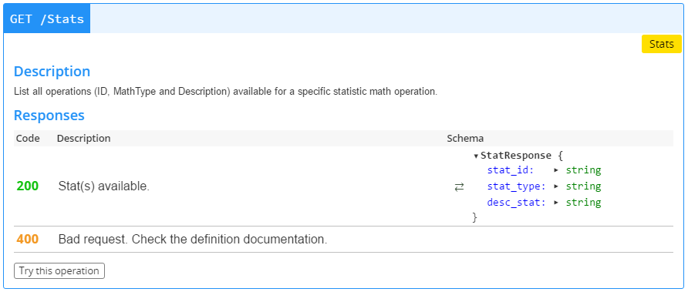

### Figura 34- Swagger GET /Stats

* **/trnsfs**
* **Método GET**

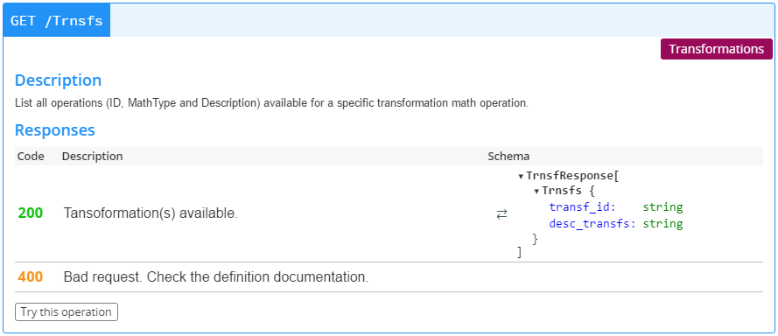

### Figura 35- Swagger GET /Trnsfs

* **/Charts**
* **Método GET**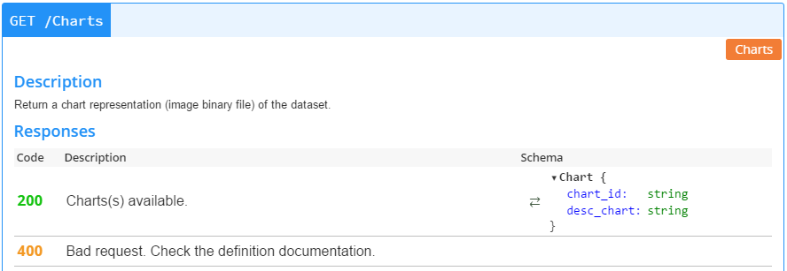

### Figura 36- Swagger GET /Charts

* **/Users/{UserID}/Datasets/{DatasetID}/Stats**
* **Método POST**

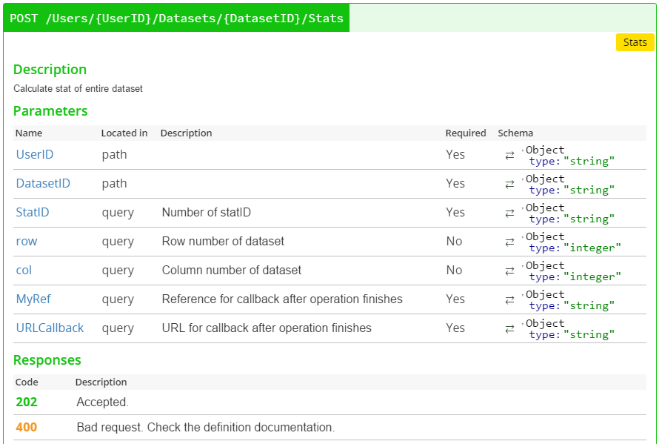

### Figura 37- Swagger POST /Users/{UserID}/Datasets/{DatasetID}/Stats

* **/Users/{UserID}/Datasets/{DatasetID}/Trnsf**
* **Método POST**

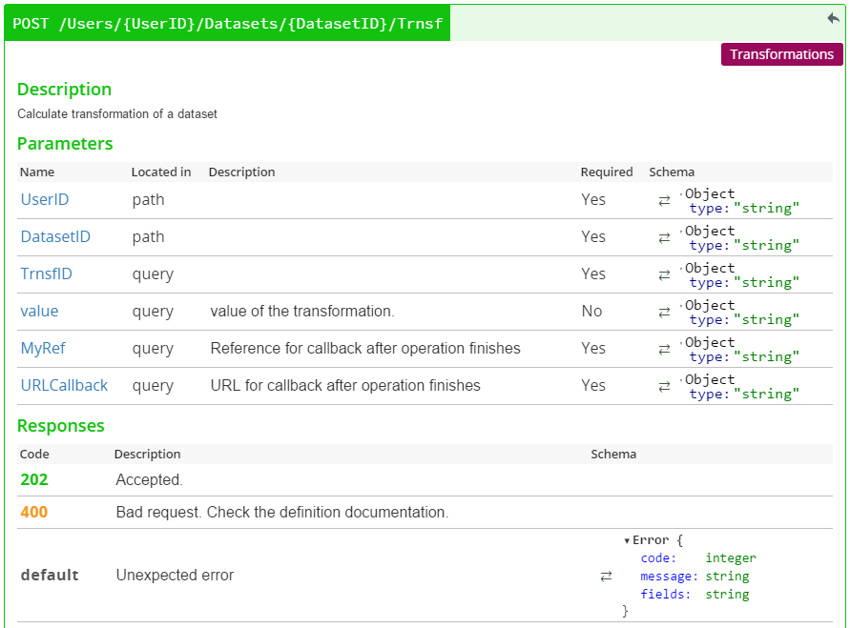

### Figura 38- Swagger POST /Users/{UserID}/Datasets/{DatasetID}/Trnsf

* **/Users/{UserID}/Datasets/{DatasetID}/{MacroID}/**
* **Método POST**

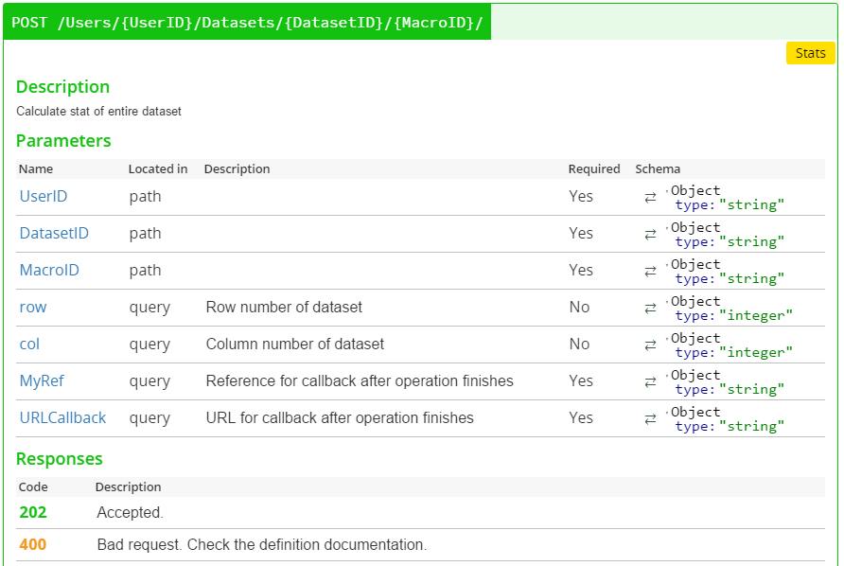

### Figura 39- Swagger POST /Users/{UserID}/Datasets/{DatasetID}

## Conclusão

Pensa-se ter-se atingido o principal objetivo do presente projeto que consistia em conseguir criar uma aplicação que conseguisse resolver problemas simples de análises estatísticas.

Desenvolveu-se o protótipo do sistema e posteriormente criou-se uma especificação dos serviços do sistema descrito.

Após uma má abordagem dos elementos do grupo ao terem optado por apresentar os resultados em HTML conseguiu-se refazer o código para que os dados aparecessem em Json de modo que após um esforço adicional do grupo de trabalho é da opinião ampla do grupo que finalmente conseguiu concretizar os objetivos a que se propês na sua maioria.

É da opinião amplamente geral do grupo de trabalho Restify que o trabalho foi concretizado com sucesso.

## Bibliografia

|  |  |
| --- | --- |
| [1] | “developers.covermymeds.com,” covermymeds, 2016. [Online]. Available: https://developers.covermymeds.com. [Acedido em 01 Janeiro 2016]. |
| [2] | Junos Space RESTful Developer Reference for Security Director, “Juniper Networks,” Junipe r Space , 2016. [Online]. Available: http://www.juniper.net/techpubs/en_US/junos-space14.1/information-products/topic-collections/junos-space-security-designer/security-director-api.pdf. [Acedido em 2 Janeiro 2016]. |
| [3] | L. R. a. M. A. (O’Reilly), Restful Web APIs, S. Ruby, Ed., Tokyo: Leonard Richardson e Mike Amundsen (O’Reilly), 2013, pp. 1-37,37-49,55-94,171-202,333-352. |
|  |  |